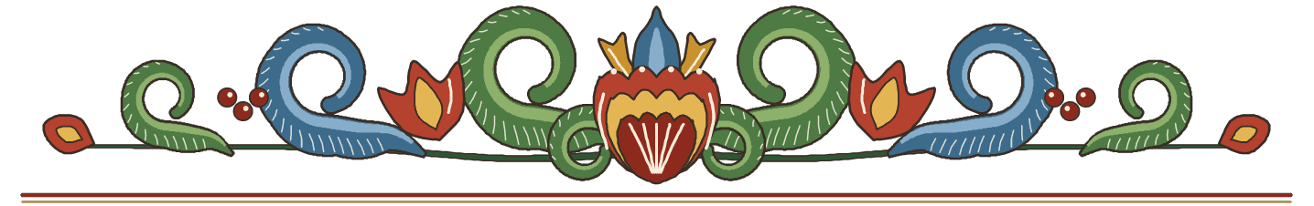

Läsarnas sida

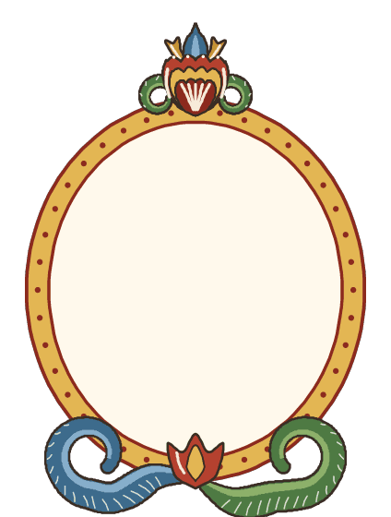  Rita det bästa i boken
  Läsaren heter
  Jag tyckte om när

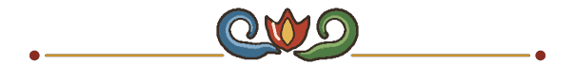

Rita det bästa i boken
  Läsaren heter
  Jag tyckte om när

